小学校1年生 さんすう １２ かたちあそび NO.1
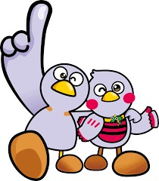
模範解答
（ ）ねん（ ）くみ（ ）ばん

なまえ（ ）
１ つぎの もんだいに こたえましょう。

（１）ころがる かたちを から の なかから ３つ えらびましょう。

と と

（２）たいらな ところと まるい ところが ある かたちを
から の なかから ２つ えらびましょう。

と

（３）さいころと にて いる かたちを から の
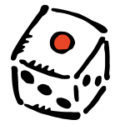

なかから えらびましょう。

２ うつした かたちを せんで むすびましょう。
